CẬP NHẬT HƯỚNG DẪN ĐIỀU TRỊ ĐÁI THÁO ĐƯỜNG CỦA HIỆP HỘI ĐÁI THÁO ĐƯỜNG HOA KÌ (ADA) 2020

1. Chi tiết các khuyến nghị mới về thuốc

* Bất kể mức HbA1c ban đầu hoặc mục tiêu HbA1c, có thể kê thêm thuốc chủ vận receptor GLP-1 (liraglutide) hoặc ức chế SGLT2 để giảm nguy cơ trên tim mạch hoặc nguy cơ trên thận ở bệnh nhân đái tháo đường nguy cơ cao.
* Thuốc chủ vận receptor GLP-1 là lựa chọn tốt nhất để giảm biến cố tim mạch nghiêm trọng ở bệnh nhân đái tháo đường mắc kèm bệnh tim mạch do xơ vữa. (ví dụ: có tiền sử nhồi máu cơ tim, đột quỵ do thiếu máu cục bộ, đau thắt ngực không ổn định với ECG thay đổi, thiếu máu cục bộ cơ tim trên hình ảnh hoặc thử nghiệm gắng sức, tái thông động mạch vành, động mạch cảnh hoặc động mạch ngoại biên). Nhóm thuốc này có thể cân nhắc cho bệnh nhân không mắc kèm bệnh tim mạch nhưng có nguy cơ cao (ví dụ: ≥ 55 tuổi hẹp động mạch vành, động mạch cảnh hoặc động mạch chi dưới > 50%, phì đại thất trái, eGRF < 60 mL/phút/1,73m2 hoặc albumin niệu)
* Thuốc ức chế SGLT2 là lựa chọn tốt nhất cho bệnh nhân suy tim có phân suất tống máu giảm (EF < 45% hoặc bệnh thận mạn (eGFR 30 – 60 ml/phút/1.73m2 hoặc tỷ số albumin niệu/creatinin > 30 mg/g đặc biệt tủ số alobumin niệu/creatinin >300mg/g). Khuyến nghị thuốc cho bệnh nhân đái tháo đường type 2 mắc kèm suy thận mạn để ngăn chặn tiến triển suy thận mạn, nhập viện do suy tim, biến cố tim mạch nghiêm trọng và tử vong do tim mạch
* Thuốc ức chế SGLT2 có thể dùng cho bệnh nhân loét bàn chân và có nguy cơ đoạn chi, nhưng chỉ sau khi đã tư vấn lợi ích và nguy cơ với bệnh nhân kèm theo giáo dục toàn diện về chăm sóc bàn chân và ngăn ngừa đoạn chi.

1. Tổng quan điều trị dùng thuốc: Các thuốc sử dụng điều trị đái tháo đường type 2

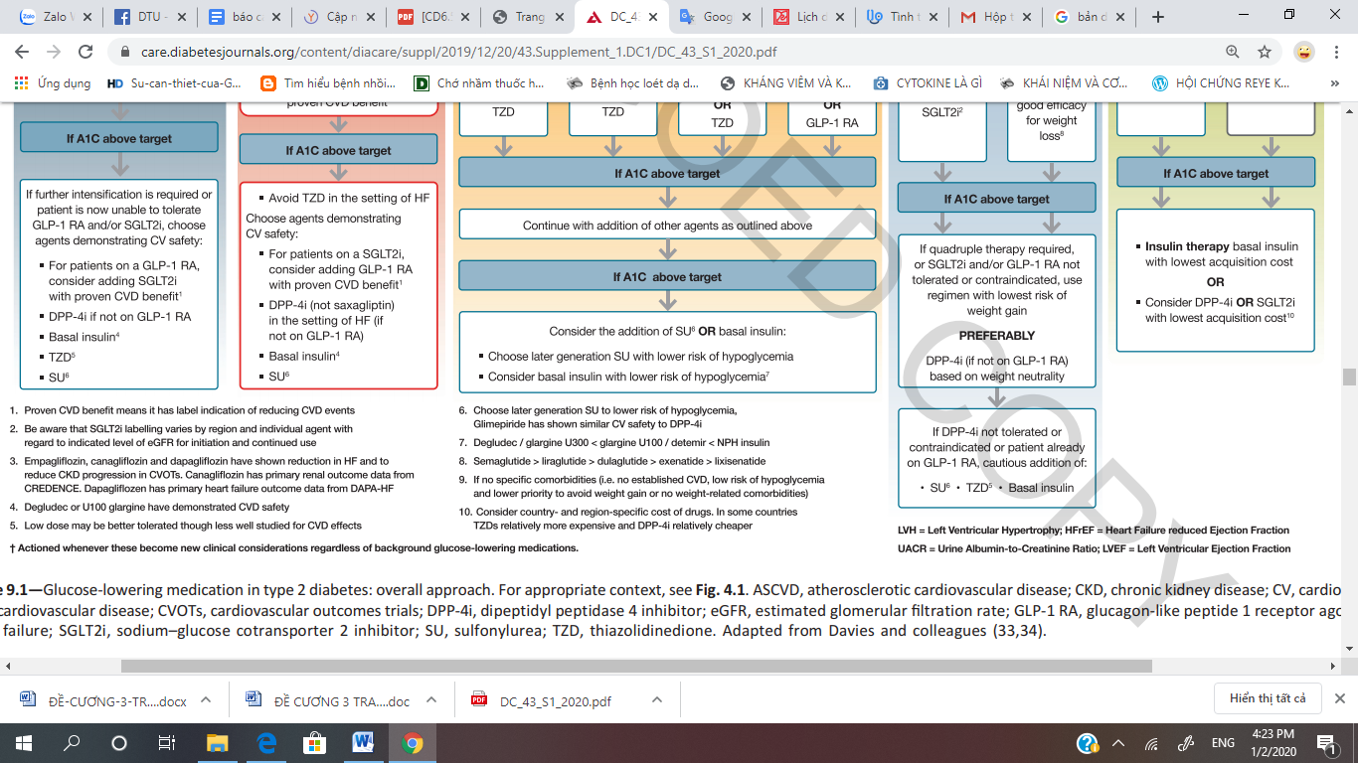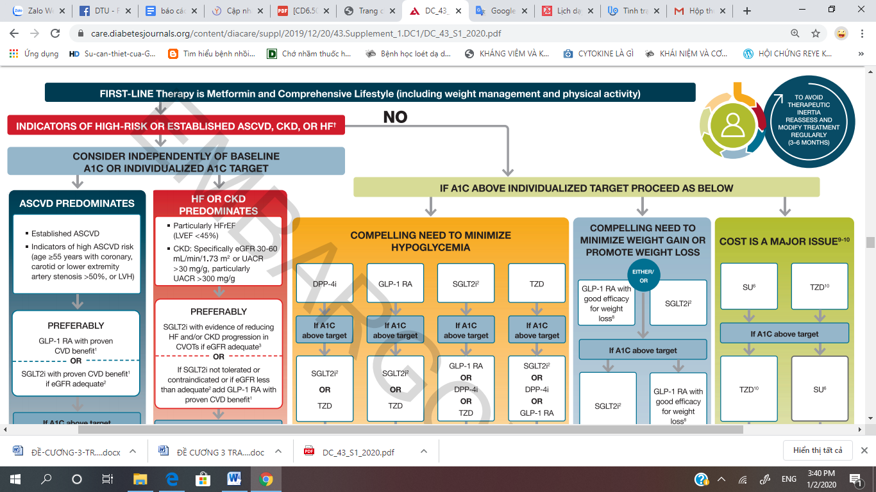

ƯU TIÊN

-GLP -1 RA đã cm lợi ích trên tim mạch HOẶC

-SGLT2i nếu eGFR thích hợp

Nếu HbA1c > mục tiêu

Nếu HbA1c > mục tiêu

Nếu HbA1c > mục tiêu

Nếu HbA1c > mục tiêu

GLP1 RA có hiệu lực giảm cân tốt

HOẶC

GLP1 RA có hiệu lực giảm cân tốt

CHI PHÍ LÀ VẤN ĐỀ CHÍNH

CẦN HẠN CHẾ TĂNG CÂN HOẶC ƯU TIÊN GIẢM CÂN

Nếu HbA1c > mục tiêu

Nếu HbA1c > mục tiêu

Nếu HbA1c > mục tiêu

Nếu HbA1c > mục tiêu

CẦN HẠN CHẾ HẠ ĐƯỜNG HUYẾT

Nếu HbA1c trên mức mục tiêu được cá thể hóa

Đánh giá lại và thay đổi trị liệu thường xuyên 3-6 tháng

ƯU TIÊN

- SGLT2i

HOẶC

-Nếu ko dung nạp hoặc CCĐ với SGLT2i hoặc eGFR dưới ngưỡng thì thêm GLP1 RA

-Đã có BTMDXV

- Nguy cơ cao

BTMDXV

-HFrEF (LVEF <45%)

- CKD: eGFR 30-60 ml/phút/1.73m2 hoặc UACR > 30 mg/g (đặc biệt khi UACR > 300mg/g)

Suy tim hoặc CKD

BTMDXV

Cân nhắc độc lập với mức HbA1c ban đầu hoặc mục tiêu HbA1c đã được cá thể hóa

Chỉ dấu nguy cơ cao hoặc đã có BTMDXV, CKD hoặc suy tim

Điều trị đầu tay với metformin và thay đổi lối sống toàn diện (bao gồm kiểm soát cân nặng và hoạt đồng thể chất)

Nếu cần kiểm soát bằng 4 thuốc, hoặc ko dung nạp hoặc CCĐ SGLT2i và/hoặc GLP1RA, sử dụng phác đồ có nguy cơ tăng cân ít nhất

ƯU TIÊN

DPP4i (khi ko sử dụng GLP1RA)

TH ko dung nạp hoặc CCĐ với DPP4i hoặc BN đang dùng GLP1RA, bổ sung thận trọng:

-SU,

- TZD

- insulin nền

Điều trị với insulin nền có chi phí thấp nhất

HOẶC

Cân nhắc DPP4i hoặc SGLT2i có chi phí thấp nhất

Cân nhắc thêm SU hoặc insulin nền:

-Chọn SU thế hệ mới có nguy cơ hạ đường huyết thâp hơn

-Cân nhắc insulin nền có nguy cơ hạ đường huyết thấp hơn

Nếu HbA1c > mục tiêu

Tiếp tục thêm các thuốc khác như đã đưa ra ở trên

-Tránh dùng TZD trong trường hợp suy tim

- Với BN đang sử dụng SGLT2i cân nhắc thêm GLP1RA

- DPP4i (ngoại trừ saxagliptin) trong trường hợp suy tim (nếu đang không sử dụng GLP1RA)

- Insulin nền

- SU

Trong TH cần tăng điều trị hoặc BN ko dung nạp GLP1RA và/hoặc SGLT2i chọn tác nhân an toàn trên tim mạch:

- Với BN đang sử dụng GLP1RA cân nhắc thêm SGLT2i

- DPP4i nếu ko đang dùng GLP1RA

- Insulin nền

- TZD

- SU

Nếu HbA1c > mục tiêu

1. Liệu pháp phối hợp

Khuyến nghị bắt đầu điều trị bằng liệu pháp phối hợp để kéo dài thời gian cho đến khi điều trị thất bại. A

* Đã có dữ liệu cho thấy bắt đầu bằng liệu pháp phối hợp ngay từ đầu giúp đạt được mục tiêu đường huyết sớm hơn và thử nghiệm gần nhất tên VERIFY cũng cho thấy hướng tiếp cận này vượt trội hơn liệu pháp thêm thuốc theo thứ tự trong việc kéo dài thời gian đến khi thất bại lần thứ 1 và lần thứ 2
* Trong VERIFY, nhóm được bắt đầu điều trị với metformin và thuốc DPP4i vildagliptin cho thấy việc giảm kiểm soát đường huyết xảy ra muộn hơn nhóm chỉ bắt đầu với metformin và được thêm vildagliptin sau đó. Các kết quả này chưa thể suy ra cho các thuốc đường uống khác, nhưng gợi ý việc tăng cường độ điều trị sớm hơn có thể mang lại một số lợi ích và nên được cân nhắc sau khi trao đổi với bệnh nhân. Hơn nữa, do hiệu quả tuyệt đối của hầu hết các thuốc đường uống hiếm khi quá 1%, cân nhắc bắt đầu với liệu pháp phối hợp ở bênh nhân có HbA1c lớn hơn HbA1c mục tiêu tiêu từ 1,5-2%

1. Các yếu tố cần cân nhắc khi lựa chọn thuốc điều trị ĐTĐ type 2 ở người trưởng thành

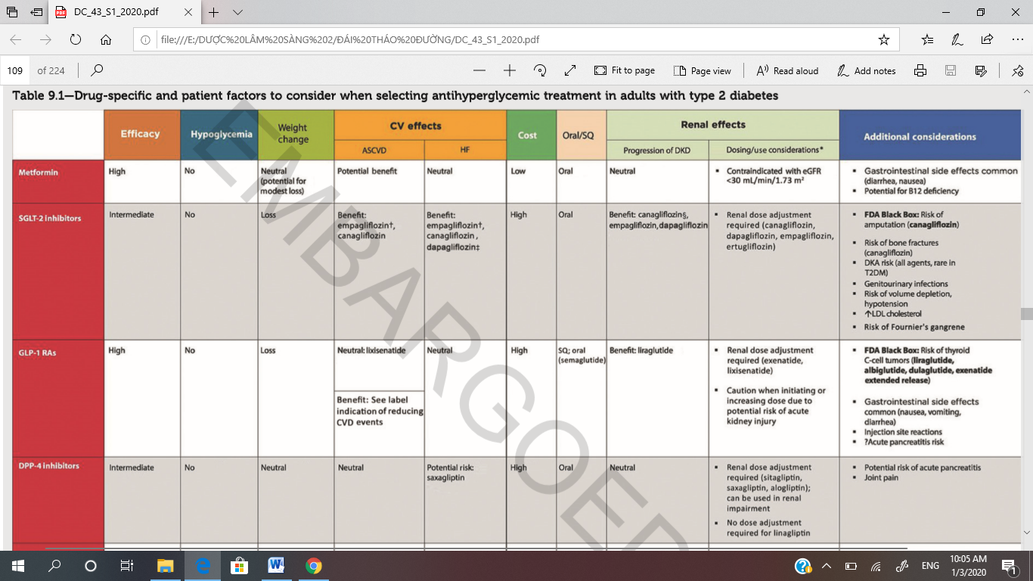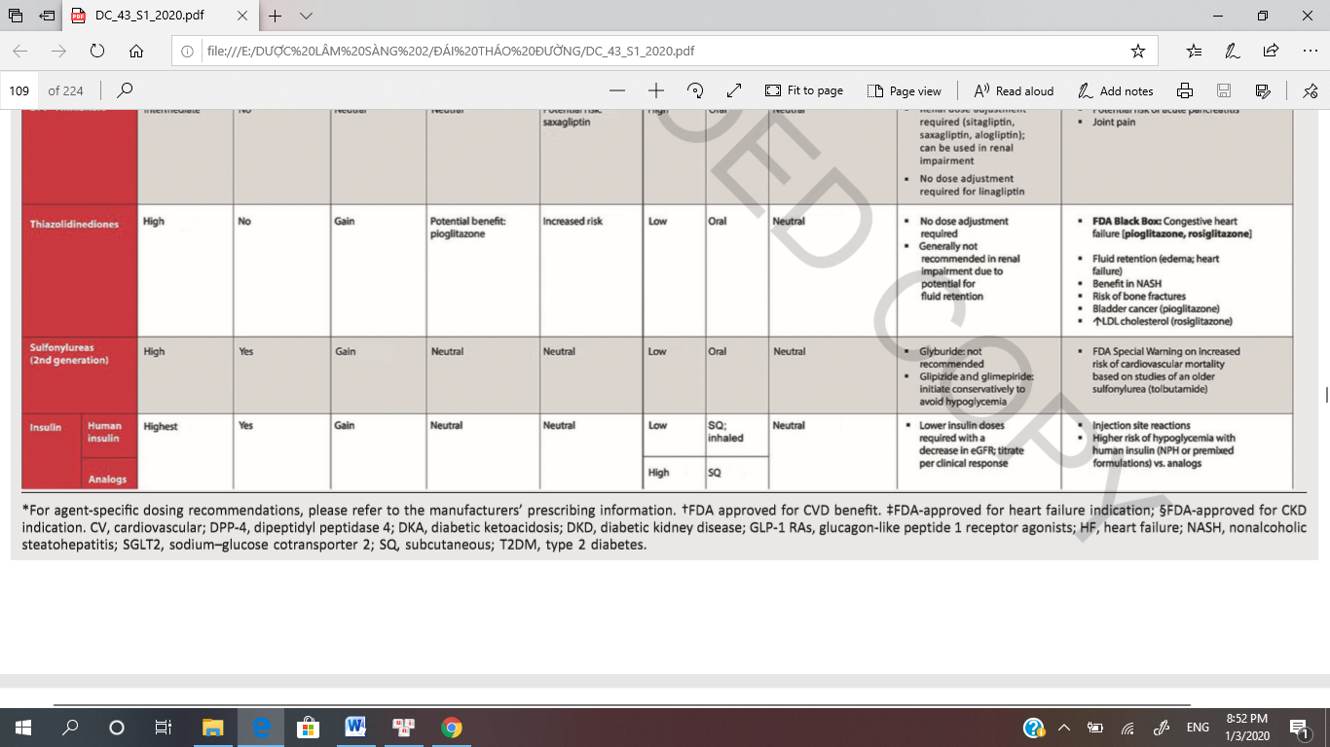

Tăng nguy cơ tử vong do tim mạch (tolbutamide)

Phản ứng tại chỗ tiêm

Tăng nguy cơ hạ đường huyết với human insulin so với insulin analog

Cảnh báo FDA: Suy tim sung huyết (pioglitazone, rosiglitazone)

Giữ dịch (phù, suy tim)

Nguy cơ gãy xương

Ung thư bang quang (pioglitazone)

Tăng LDL (rosiglitazone)

Dùng liều thấp hơn khi giảm eGFR. Điều chỉnh liều theo đáp ứng lâm sàng

Glyburide: ko khuyến cáo

Glipizide và glimepiride:thận trọng khi bắt đầu tránh hạ đường huyết

Không cần điều chỉnh liều

Thường ko khuyến cáo khi suy giảm chức năng thận vì có thể giữ dịch

Ko ảnh hưởng

Ko ảnh hưởng

Ko ảnh hưởng

Ko ảnh hưởng

SQ

SQ, hít

Cao

Thấp

Ko ảnh hưởng

Tăng

Thấp

PO

Ko ảnh hưởng

Tăng

Tăng

nguy cơ

Có thể có lợi:

pioglitazone

Tăng

Ko ảnh hưởng

PO

Thấp

không

Có

Có

Cao nhất

Cao

Cao

Có thể có nguy cơ:

Saxagliptin,Sitagliptin, Alogliptin. Có thể sử dụng khi suy giảm chức năng thận Ko cần điều chỉnh liều đổi với linagliptin

Nguy cơ viêm tụy cấp

Đau khớp

Cảnh báo FDA:

Nguy cơ u tế bào C tuyến giáp (liraglutide, albiglutide, dulaglutide, exenatide ER)

Thường gặp TDP trên đường tiêu hóa (buồn nôn, nôn, tiêu chảy)

Phản ứng tại chỗ tiêm

Nguy cơ viêm tụy cấp

Cảnh báo FDA:

Nguy cơ đoạn chi (Canagliflozin)

Nguy cơ gãy xương (Canagliflozin)

Nguy cơ nhiễm toan ceton

Nhiễm trùng đường tiết niệu sinh dục

Nguy cơ thiếu hụt thể tích, hạ huyết áp

Tăng LDL

Nguy cơ hoại tử

TDP trên đường tiêu hóa: tiêu chảy, buồn nôn. Thiếu hụt B12

Cần đều chỉnh liều theo chức năng thận:

-Cần đều chỉnh liều theo chức năng thận: exenatide, lixisenatide

* -Thận trọng khi bắt đắt đầu hoặc tăng liều vì có thể làm tăng nguy cơ tổn thương thận cấp

Cần đều chỉnh liều theo chức năng thận: empagliflozin

Canagliflozin

Dapagliflozin

ertugliflozin

Ko ảnh hưởng

CCĐ: eGFR < 30 ml/phút/1.73 m2

Có lợi:

liraglutide

Có lợi: empagliflozin

Canagliflozin

dapagliflozin

PO

Ko ảnh hưởng

Cao

SQ

PO

(semaglutide)

PO

PO

Ko ảnh hưởng

Cao

Thấp

Cao

Ko ảnh hưởng

Có lợi: empagliflozin

Canagliflozin

dapagliflozin

Có lợi: empagliflozin

canagliflozin

Ko ảnh hưởng

Ko ảnh hưởng: lixisenatide

Có lợi: xem chỉ định trên nhãn về việc giảm nguy cơ bệnh TM

Có thể có lợi

Ko ảnh hưởng

Giảm

Giảm

Không ảnh hưởng/ có thể giảm nhẹ

không

không

không

không

TB

Cao

TB

Cao

Cân nhắc khác

Cân nhắc liều/sử dụng

Tiến triển bệnh thận do ĐTĐ

Tác động trên thận

PO/SQ

Gía

Suy tim

BTMDXV

Ảnh hưởng lên tim mạch

Cân nặng

Nguy cơ hạ ĐH

Hiệu lực

1. Các khuyến cáo trong điều trị tăng huyết áp ở bệnh nhân đái tháo đường
2. Kiểm soát bệnh tim mạch và các yếu tố nguy cơ ở bênh nhân mắc đái tháo đường

Cân nhắc thêm thuốc dối kháng thụ thể mineralocorticoid

Tham khám các chuyên gia về kiểm soát HA

KO đạt được mục tiêu hoặc gặp các tác động phụ có hại từ 1 thuốc trong mỗi 3 nhóm

Tiếp tục liệu pháp

Dung nạp điều trị và đạt được mục tiêu

KO đạt mục tiêu với 2 tác nhân

ĐÁNH GIÁ KIỂM SOÁT HUYẾT ÁP VÀ CÁC TÁC ĐỘNG PHỤ CÓ HẠI

Tác dụng phụ có hại

Cân nhắc chuyển đổi sang thuốc thay thế

* ACEI hoặc ARB
* CCB
* Lợi tiểu

Thêm tác nhân từ nhóm thuốc bổ sung:

* ACEI hoặc ARB
* CCB
* Lợi tiểu

Tác dụng phụ có hại

KO đat được mục tiêu

Tiếp tục liệu pháp

Dung nạp điều trị và đạt được mục tiêu

ĐÁNH GIÁ KIỂM SOÁT HUYẾT ÁP VÀ CÁC TÁC ĐỘNG PHỤ CÓ HẠI

Sử dụng:

* ACEI hoặc ARB và CCB hoặc Lợi tiểu

Sử dụng thuốc từ 2 trong 3 lựa chọn:

* ACEI hoặc ARB
* CCB
* Lợi tiểu

Sử dụng ACEI or ARB

Sử dụng 1 thuốc:

* ACEI
* ARB
* CCB
* Lợi tiểu

Albumin niệu

Albumin niệu

Sử dụng 1 tác nhân

Quản lý lối sống

Sử dụng 2 tác nhân

HA ban đầu ≥ 160/100 mmHg

HA ban đầu trong khoảng 140/90 mmHg và 160/100 mmHg

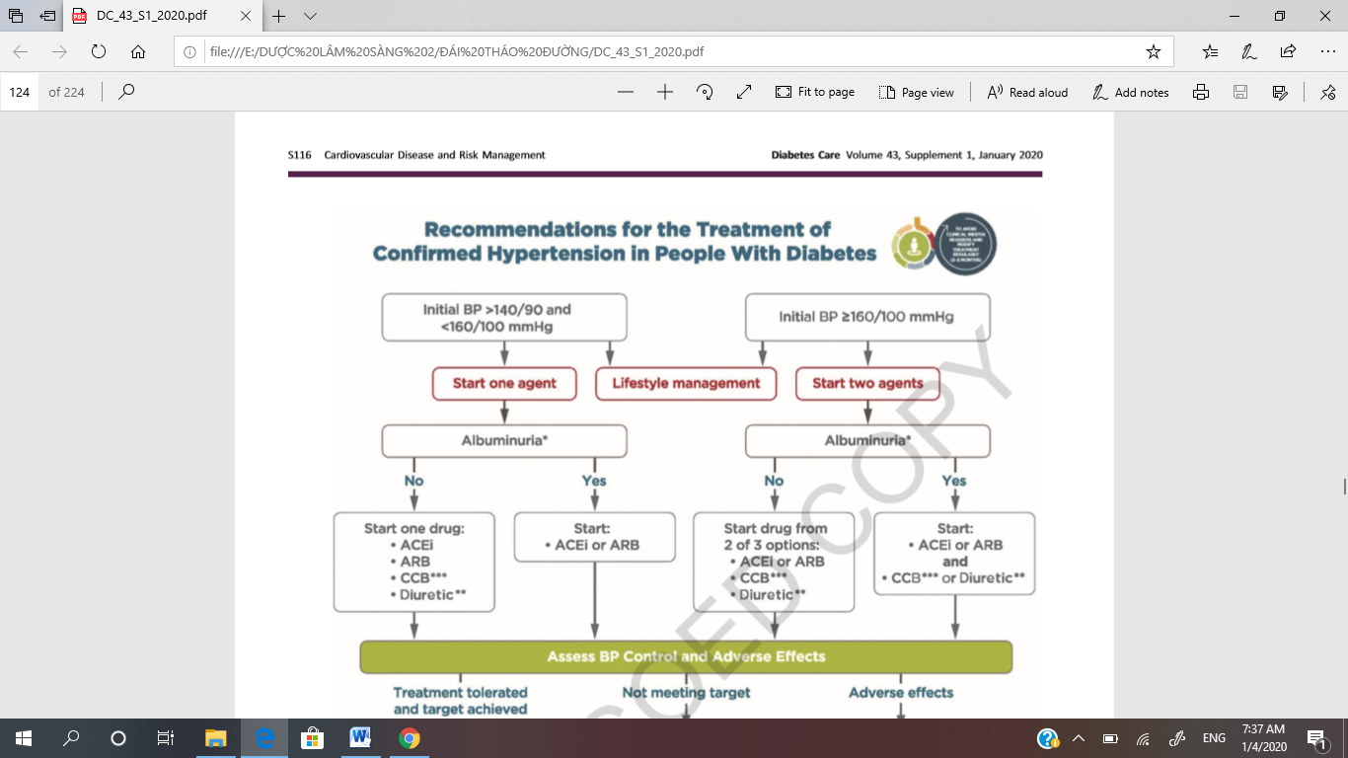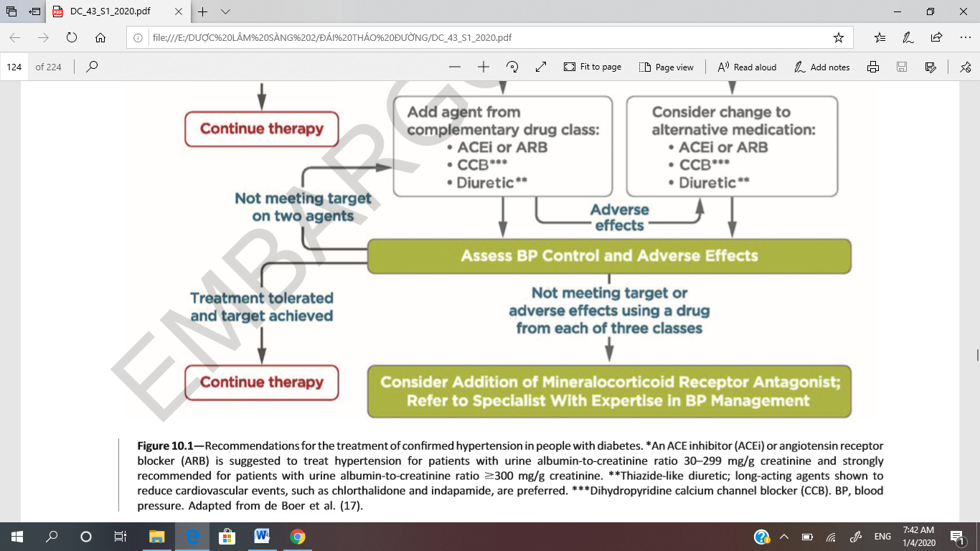

1. Dự phòng bằng statin và điều trị tăng triglyceride

* Dự phòng tiên phát

Bệnh nhân DTĐ từ 40-75 tuổi không mắc BTMDXV, bổ sung liệu pháp statin cường độ trung bình vào liệu pháp thay đổi lối sống .A

Bệnh nhân ĐTĐ từ 20 – 39 tuổi có các yếu tố nguy cơ BTMDXV, có thể bắt đầu bổ sung liệu pháp statin vào liệu pháp thay đổi lối sống . C

Bệnh nhân ĐTĐ có nguy cơ cao hơn, đặc biệt đối tượng có nhiều yếu tố nguy cơ mắc BTMDXV hoặc từ 50-70, có thể sử dụng liệu pháp statin cường độ cao B

Bệnh nhân ĐTĐ trưởng thành và có nguy cơ BTMDXV 10 năm ≥ 20%, có thể thêm ezetimibe vào liệu pháp statin tối đa dung nạp được để giảm LDL ≥ 50% C

* Dự phòng thứ phát

Bệnh nhân mắc ĐTĐ và BTMDXV ở mọi độ tuổi, nên bổ sung liệu pháp statin cường độ cao vào liệu pháp thay đổi lối sống A

Bệnh nhân mắc ĐTĐ và BTMDXV được cân nhắc có nguy cơ rất cao theo các tiêu chí cụ thể, nếu LDL ≥ 70 mg/dl với liều statin tối đa dung nạp được, cân nhắc thêm liệu pháp hạ LDL bổ sung (VD: ezetimibe hoặc ức chế PCSK 9) A có thể ưu tiên ezetimibe do chi phí thấp hơn.

Bệnh nhân không dung nạp statin ở cường độ mong muốn, nên sử dụng liều statin tối đa dung nạp được E

Bệnh nhân ĐTĐ > 75 tuổi đã sử dụng liệu pháp statin, có thể tiếp tục duy trì statin B

Bệnh nhân ĐTĐ > 75 tuổi, có thể bắt đầu liệu pháp statin sau khi thảo luận về lợi ích và nguy cơ C

Chống chỉ định liệu pháp statin ở phụ nữ mang thai B

* Điều trị tăng Triglyceride

Ở bệnh nhân mắc BTMDXV hoặc có các yếu tố nguy cơ tim mạch khác đang được kiểm soát LDL với statin nhưng có TG tăng (135 – 499 mg/dl) có thể cân nhắc thêm icosapent ethyl 4g/ngày để giảm nguy cơ tim mạch dựa trên kết quả cử thử nghiệm REDUCE-IT A

1. Lợi ích và an toàn trên tim của các thuốc điều trị ĐTĐ

Nhóm DPP4 i: alogliptin (EXAMINE), saxagliptin (SAVOR-TIMI 53), sitagliptin (TECOS), linagliptin (CARMELINA)

Nhóm GLP1 RA: liraglutide (LEADER), semaglutide (SUSTAIN-6), exenatide 1 lần/tuần (EXSCEL), albiglutide (Harmony outcomes), dulaglutide (REWIND)

Nhóm SGLT2i: empagliflozin (EMPA-REG OUTCOMW), canagliflozin (CANVAS), dapagliflozin (DECLARE-TIMI58)

TÀI LIỆU THAM KHẢO

American Diabetes Association Standards of Medical Care in Diabetesd 2020